Министерство науки и образования Российской Федерации

Пензенский государственный университет

Кафедра «Системы автоматизированного проектирования»

**Отчет**

По лабораторной работе №3

По курсу «информационные технологии»

На тему «Разработка функций пространственного анализа и язык

скриптов Avenue»

Выполнили студенты гр.20ВВС1

Горбунов Н.А.  
Исаев С.Д.

Проверил:

Бождай А.С.

Пенза, 2024

Добавили 3 скрипта:

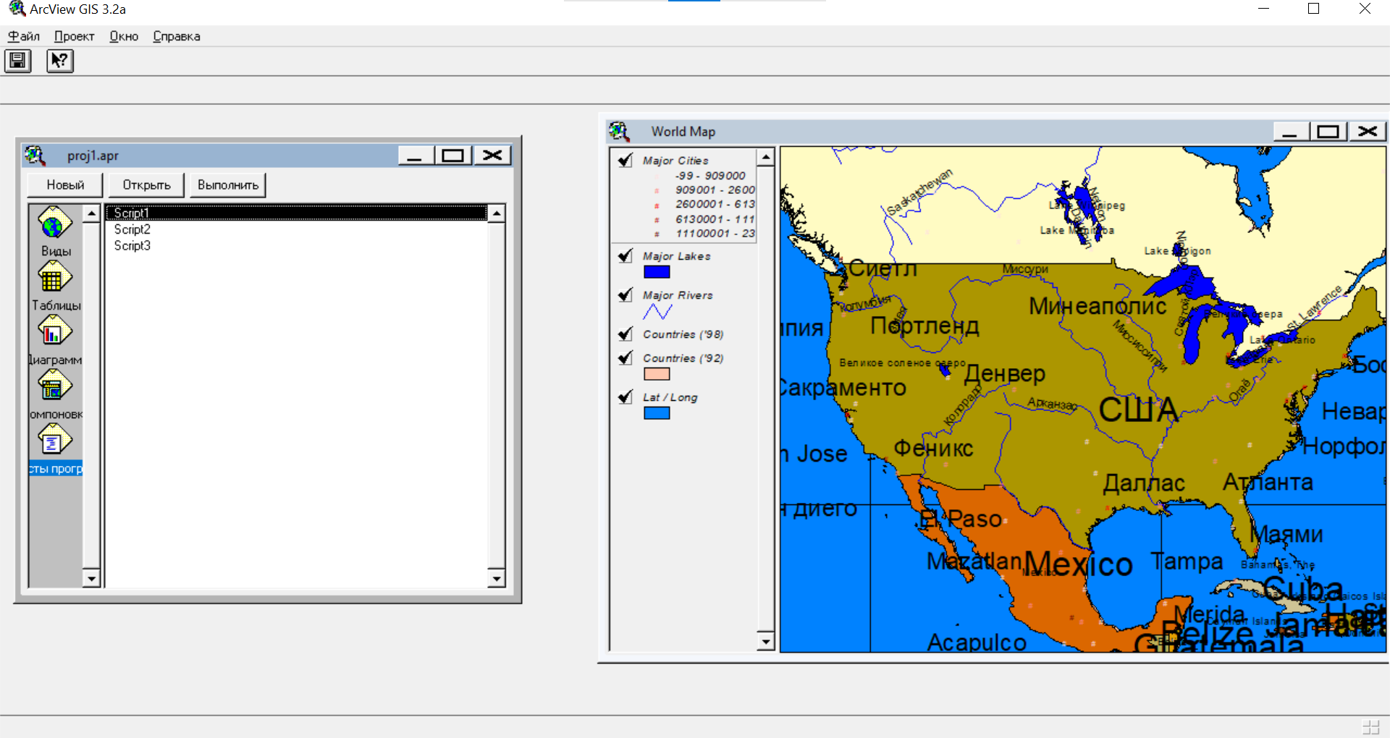

Добавили кнопки к 2 скриптам:

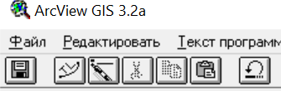

**Листинг Script1:**

' Name: Project.SaveAllScripts

'

' Title: Saves all scripts to current working directory

' Заголовок: Сохраняет все скрипты в рабочую директорию

'

' Topics: Scripts

'

'

'

'

' Описание:

' записывает все скрипты текущего проекта в рабочий

' каталог. Имя файла по умолчанию будет именем SEd в

' проект. Пробелы в названии заменяются. Пользователь может по желанию

' выбираем принудительное использование уникальных имен файлов, совместимых с версией 8.3.

' В противном случае предупреждение

' отображается, если файл уже существует.

'

'

'

'

'

' Description: Writes all scripts in the current project to the working

' directory. The default filename will be the name of the SEd in the

' project. Blanks in the name are substituted. The user may optionally

' choose to enforce unique 8.3 compliant filenames. Otherwise, a warning

' is displayed if the file already exists.

'

' Requires:

'

' Self:

'

' Returns:

'

' Если скрипты должны будут сохраняться в другом месте, измените строки снизу

'

saveDir = av.GetProject.GetWorkDir

saveDirStr = av.GetProject.GetWorkDir.GetFullName

if (File.Exists(saveDir).Not) then

MsgBox.Error("Working directory:"++saveDirStr++"does not exist", "")

exit

end

theScriptList = List.Make

for each d in av.GetProject.GetDocs

if (d.Is(SEd)) then

theScriptList.Add(d)

end

end

ok = MsgBox.YesNo("Are you sure you want to write all scripts to:"+NL+

saveDirStr+"?", "Save Scripts", true)

if (ok.Not) then

exit

end

'

' Циклическая запись каждого сценария в системный файл

'

enforce = MsgBox.YesNoCancel("Create 8.3 unique file names?",

"Save Scripts", true)

if (enforce = Nil) then

exit

end

for each scriptName in theScriptList

theFile = scriptName.AsString.LCase.Substitute(" ","_")

if (enforce) then

theFile = scriptName.AsString.LCase.Substitute("","_")

outFile = FN.Make(saveDirStr).MakeTmp(theFile, "ave")

else

theFile = scriptName.AsString.LCase.Substitute(" ","_")

outFile = FileName.Merge(saveDirStr, theFile)

outFile.SetExtension("ave")

if (outFile.IsFile) then

ok = MsgBox.YesNoCancel("Overwrite"++outFile.GetFullName+"?",

"Save Scripts", true)

if (ok = Nil) then

exit

elseif (Not ok) then

continue

end

end

end

lf = LineFile.Make(outFile, #FILE_PERM_WRITE)

if (lf <> nil) then

lf.WriteElt(scriptName.GetScript.AsString)

lf.Close

else

MsgBox.Warning("Unable to write:"++outFile.GetFullName,"")

end

end

av.ShowMsg("Scripts written to:"++saveDirStr)

**Листинг Script3:**

' Name: Script.MakeScriptFromFile

'

' Title: Imports text from file into new SEd document(s)

' Заголовок: Импортирует текст из файла в новый скриптовый файл проекта

' Topics: Scripts

'

' Description: Creates a new SEd from the specified source file(s) and

' adds the new SEd to the project. Checks for a Name specified in the header

' and if found sets the SEd name to the header name, otherwise uses the

' basename of the source file. Uses the ArcView standard header.

'

' Описание: Создает новый SEd из указанных исходных файлов и

' добавляет в проект новый SEd. Проверяет имя, указанное в заголовке

' и если он найден, устанавливает имя SEd в имя заголовка, в противном случае используется

' базовое имя исходного файла. Использует стандартный заголовок ArcView.

'

'

' Requires:

'

' Self:

'

' Returns:

' Only search the first few lines in the header for the script name...

'

lineSearchLimit = 5

aveFileNameList = FileDialog.ReturnFiles( {"*.ave", "*.txt"}, {"Script (*.ave)",

"Text File (*.txt)"}, "Load Scripts",0 )

if ( aveFileNameList.Count < 1 ) then

exit

end

total = aveFileNameList.Count

counter = 0

for each aveFileName in aveFileNameList

counter = counter + 1

lineCount = 0

av.ShowMsg( aveFileName.GetBaseName )

aveFile = LineFile.Make( aveFileName, #FILE_PERM_READ )

' Ищем в файле имя заголовка

'

hasName = false

done = false

While ( done.Not )

theString = aveFile.ReadElt

lineCount = lineCount + 1

if ( theString = nil ) then

done = true

elseif ( theString.Contains( "Name:" )) then

sedName = theString.Substitute( "Name:", "").BasicTrim( "' "," " )

if ( sedName <> "" ) then

hasName = true

end

done = true

elseif( lineCount = lineSearchLimit ) then

done = true

else

continue

end

end

' Загружаем все содержимое файла в лист

'

stringList = List.Make

aveFile.GotoBeg

aveFile.Read( stringList, aveFile.GetSize )

aveFile.Close

' Ковертируем лист строк в длинный список строк

'

sourceString = nil

for each s in stringList

if ( sourceString = nil ) then

sourceString = s

else

sourceString = sourceString + nl + s

end

end

' Создаем скрипт в проекте и вставляем туда строку кода из основного файла

'

if ( hasName.Not ) then

sedName = aveFileName.GetBaseName

end

theSEd = SEd.MakeFromSource( sourceString, sedName )

av.GetProject.AddDOC( theSEd )

theSEd.GetWin.Open

av.SetStatus( (counter/total) * 100 )

end

av.ClearStatus

av.ClearMsg